МБДОУ «ЦРР-ДС «Сказка» в мае 2018года приняло участие в конкурсе социально значимых проектов, организатором которого является РОО РГИ «Клуб Фирн» в Республике Бурятия ОАО «Бурятзолото». Финансирование Проекта осуществлено в рамках конкурса социальных проектов на средства международной золотодобывающей компанией Nordgold, в лице ее представительства в Республике Бурятия ОАО «Бурятзолото».
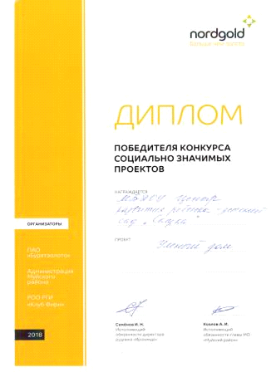
По Проекту планировалось приобретение и доставка мягких игровых модулей (Самолетика, Кораблика и Домика) в сроки с 25 мая 2018 года по 25 июня 2018года.
Но сроки сдвинулись сразу, так как финансирование поступило на счет в июне 2018 года.
Предварительно мы связались с консультантами Интернет-магазина PlayKid города Новосибирска. Номер телефона: +7 (383) 380-78-18
Электронный адрес: info@play-kid.ru
Адрес интернет-сайта: www.play-kid.ru
Нам ответили, что заказать данные модели можно, по срокам от 10 до 15 дней. Они их не изготавливают, а заказывают напрямую с завода. Срок зависит от остатков на складе, две из трех позиции был в наличии у завода, один модуль под изготовление.
Как только средства были перечислены в МКУ «РУО» «Муйский район», МБДОУ «ЦРР-ДС «Сказка» началась работа по заключению договора по изготовлению мягких игровых модулей, условиях оплаты, сроках поставки с 05 июля 2018года. Официально заключили Договора и вели переписку 15 дней до момента отправки мягких модулей с города Новосибирск.
Работники Интернет-магазина PlayKid, г. Новосибирск 20 июля 2018 года отписались о том, что мягкие модули пришли в Интернет-магазин PlayKid, магазин с поставщиком связался и получил информацию, о том, что на этой неделе оборудование со склада заберут, но отправят, возможно, частями.
Оборудование отправили багажно-почтовым вагоном с города Новосибирска до станции Окусикан. Со станции Окусикан поставщик автомобильным транспортом доставил до детского сада. После проверки заведующем МБДОУ на целостность оборудования модули рационально расставлены.
В итоге, МБДОУ «ЦРР-ДС «Сказка» приобретены Мягкие модули: Замок, Лодочка, Машина, Трактор. На общую сумму с доставкой 60 300 рублей 00к 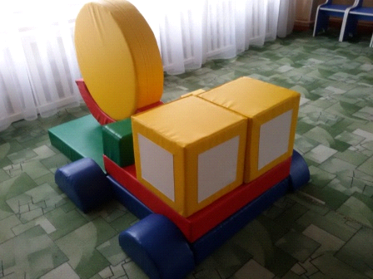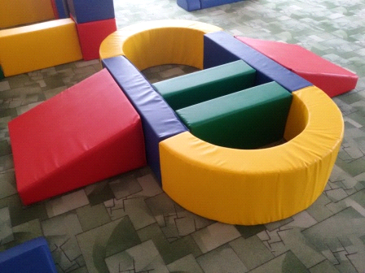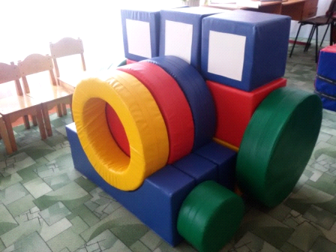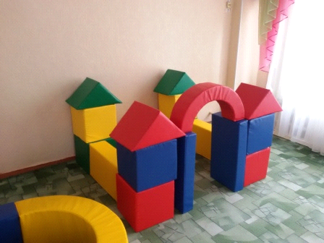
В связи с тем, что инструктор по физической культуре уволилась в связи с переездом на другое место жительства, в МБДОУ «ЦРР-ДС «Сказка» сдвинулись сроки проведения спортивных мероприятий, которые запланированы в Проекте.
Педагогами МБДОУ «ЦРР-ДС «Сказка» проведены мероприятия с детьми согласно Плана работы воспитательно-образовательной деятельности. Ознакомление с приобретенными мягкими модулями прошло весело и интересно. В форме игры показано, какие модули появились в детском саду, благодаря финансированию международной золотодобывающей компанией Nordgold, в лице ее представительства в Республике Бурятия ОАО «Бурятзолото».
Даже самые маленькие воспитанники МБДОУ с огромным интересом и желанием делали упражнения с использованием мягких модулей: переползали через кольцо, ползли по модулям, переступали через препятствия, строили домики. Выполняли и закрепляли различные движения, планируемые применять (в соответствии с конспектами занятий по Проекту) на занятиях. На спортивном мероприятии 17 сентября 2018 года строили домик для слоненка Шуши и его друзей.
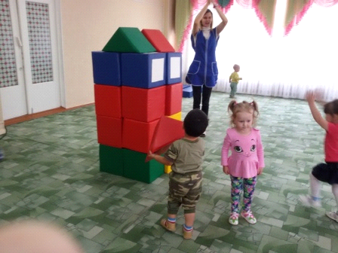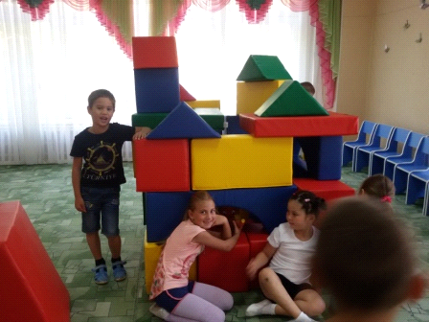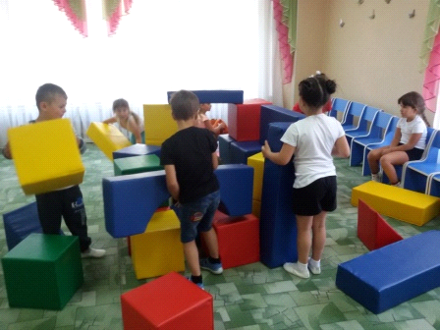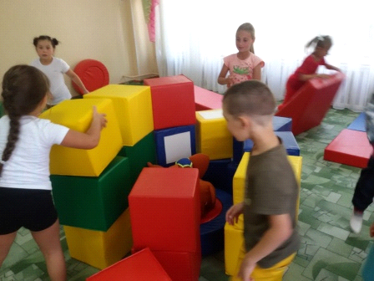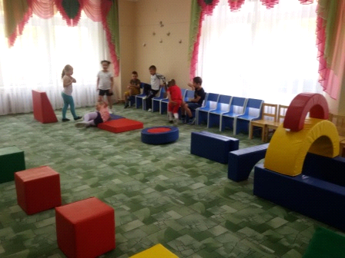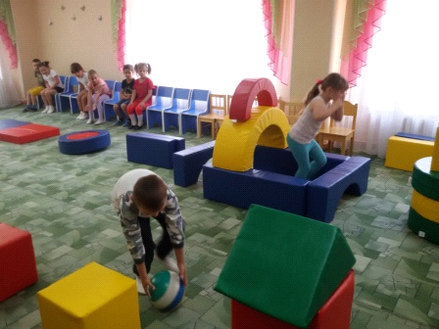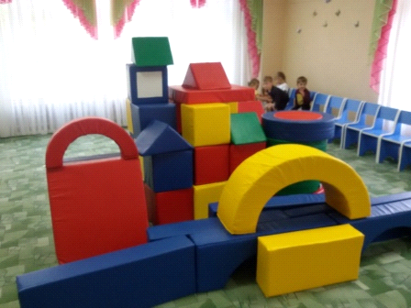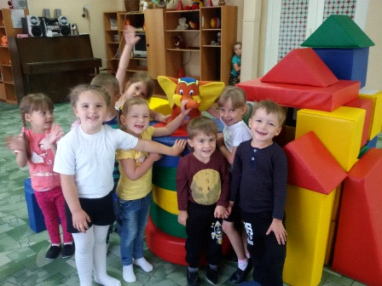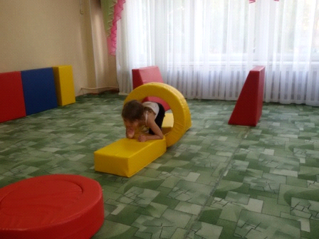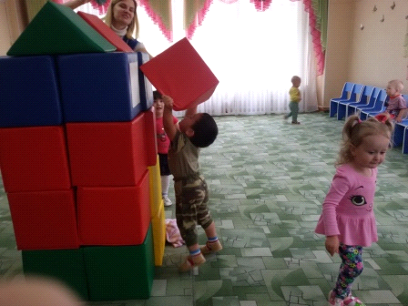
По плану проекта планируется в сентябре проведение спортивного мероприятия «Папа, мама, я – спортивная семья!»
МБДОУ «ЦРР-ДС «Сказка» благодарит организаторов конкурса социальных проектов международную золотодобывающую компанию Nordgold, в лице ее представительства в Республике Бурятия ОАО «Бурятзолото» за предоставленную возможность приобрести Мягкие игровые модули, которые успешно эксплуатируются во многих учреждениях на территории всей России - торговых центрах, спортивных залах, школах, детских садах, а теперь и появились в детском саду поселка Северомуйск Муйского района Республики Бурятия.
А также выражаем благодарность музыкальному руководителю МБДОУ «ЦРР-ДС «Сказка» Гутовской Елене Николаевне за весомый вклад в разработке Проекта «Умный дом» и за победу в конкурсе социально значимых Проектов.

